Hệ thống thi bước đầu nhóm nghiên cứu chúng em hướng tới để triển khai cho khoa Công nghệ thông tin tại Trường Đại học Hàng hải Việt Nam. Mục đích của hệ thống thi trực tuyến nhóm chúng em nghiên cứu nhằm phục vụ cho các kỳ thi, kiểm tra trắc nghiệm hoặc với những học phần thi tự luận nộp bài qua hệ thống. Hệ thống sẽ được tổ chức thi trên hệ thống máy tính của Khoa CNTT và truy cập vào trang web của hệ thống. Người dùng của hệ thống sẽ sử dụng theo từng quy trình cụ thể với từng loại tài khoản, vai trò đăng kí trên hệ thống.

Đầu tiên là giảng viên, giảng viên sẽ đăng nhập bằng tài khoản Admin để tạo các lớp học phần theo mã học phần. Sau đó giảng viên sẽ thêm dữ liệu sinh viên vào lớp học ( thêm theo mã sinh viên) và đổ dữ liệu bộ ngân hàng câu hỏi vào hệ thống, hệ thống sẽ tự động sinh đề theo định dạng và cấu trúc câu hỏi của hệ thống thi trực tuyến. Cuối cùng là hẹn giờ mở đề và khóa đề thi.

Đối với sinh viên, mỗi tài khoản hệ thống cung cấp tạo cho sinh viên sẽ có tên đăng nhập và mật khẩu, sinh viên sẽ đăng nhập vào hệ thống. Sau đó đi đến giao diện trang chủ, vào các lớp hoặc học phần đang tổ chức bài kiểm tra và tham gia thi. Sau khi hoàn thành bài thi, sinh viên ấn nộp bài và ký tên và danh sách sinh viên dự thi.

Nhóm nghiên cứu chúng em muốn tích hợp sử dụng thêm trí tuệ nhân tạo (AI) vào hệ thống thi. Bởi lẽ, AI sẽ đóng một vai trò quan trọng trong việc cải thiện hệ thống thi trực tuyến. Bằng cách tích hợp các công nghệ AI như phân tích ngôn ngữ tự nhiên (NLP) và học máy vào hệ thống thi, các tổ chức có thể cung cấp trải nghiệm thi mượt mà và hiệu quả hơn cho thí sinh. Điều này bao gồm việc sử dụng AI để tự động chấm điểm bài thi, cung cấp phản hồi tức thì và cá nhân hóa hướng dẫn học tập sau thi dựa trên kết quả. Hơn nữa, AI cũng có thể giúp trong việc phát hiện gian lận và vi phạm trong quá trình thi qua tính năng đánh giá hành động khả nghi của hệ thống để đảm bảo tính công bằng và trung thực của kết quả thi. Tích hợp sử dụng trí tuệ nhân tạo không chỉ tăng cường hiệu suất của hệ thống thi mà còn giúp nâng cao trải nghiệm thi của người dùng, tạo ra một môi trường thi công bằng và chất lượng.

Một câu hỏi nghiên cứu về làm thế nào để phát hiện ra các yếu tố liên quan cũng như đối phó với vấn đề gian lận trong thi cử trực tuyến, kết quả nghiên cứu đề xuất. Phát hiện ra các yếu tố gian lận trong thi cử là một vấn đề quan trọng và cần thiết để đảm bảo tính công bằng và trung thực của quá trình thi. Các yếu tố gian lận có thể bao gồm việc sử dụng tài liệu không được phép, hợp tác không đúng mực giữa các thí sinh như trao đổi bài hoặc cho sao chép bài nhau, sử dụng phần mềm gian lận để làm bài hoặc thậm chí là việc thuê mượn người khác thay mình làm bài thi. Để phát hiện ra những hành vi gian lận này, các phương pháp và công nghệ hiện đại có thể được áp dụng. Một trong những phương pháp phổ biến là sử dụng thuật toán học máy và phân tích dữ liệu để kiểm tra mẫu phản ứng của thí sinh và các biểu hiện khác của hành vi không chân thực. Các hệ thống giám sát tự động có thể theo dõi các yếu tố như thời gian làm bài, số lượng câu trả lời sai đối với các câu hỏi dễ dàng và khó khăn, hoặc thậm chí là các biểu hiện dễ nhận thấy của việc sao chép từ nguồn khác, mở trình duyệt khác, truy cập trang web từ mạng khác từ xa... Ngoài ra, việc xây dựng các hệ thống giám sát video sử dụng trí tuệ nhân tạo AI để có thể giúp theo dõi hành vi của thí sinh trong suốt quá trình thi, từ khi họ truy cập vào hệ thống đến khi kết thúc bài thi. Các hệ thống này có thể phát hiện ra các biểu hiện như việc nhìn xuống điện thoại di động, sử dụng máy tính ngoài quá trình thi hoặc thậm chí là sự xuất hiện của người khác trong phạm vi camera khi thí sinh đang làm bài.

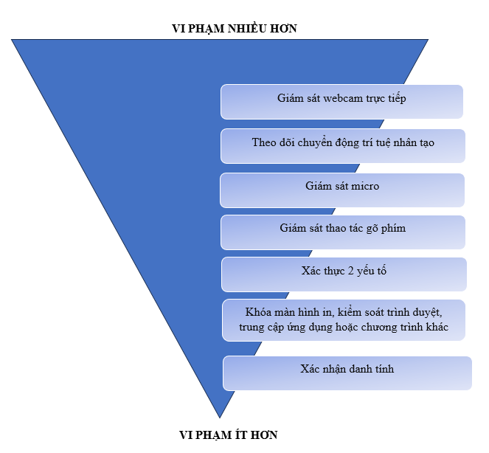

Hình 1: Đánh giá mức độ vi phạm gian lận thi cử

Một bài toán khác đặt ra cho nhóm nghiên cứu chúng em, khi vận hành thực nghiệm hệ thống website thi trực tuyến, có thể gặp nhiều vấn đề khó khăn, hạn chế điển hình đó là sẽ có số lượng truy cập trong một thời điểm quá lớn sẽ không thể đáp ứng được khả năng truy cập. Như ví dụ điển hình là hệ thống đăng kí tín chỉ Trường Đại học Hàng hải Việt Nam của trường rất hay thường xuyên lỗi và không phản hồi từ website. Đặc biệt là giai đoạn đầu các kỳ học, số lượng sinh viên truy cập web để đăng kí môn học quá lớn làm cho hệ thống trang website không thể phản hồi, khiến sinh viên lo lắng thất học, mất thời gian chờ đợi. Nguyên nhân của vấn đề này có thể do quá tải số lượng yêu cầu (request) của máy chủ làm vượt quá khả năng xử lý, giải quyết của hệ thống máy chủ. Để giải quyết được vấn đề này, nhà trường cần nâng cấp hệ thống máy chủ hay mua và cung cấp thêm nhiều máy chủ ảo để tăng khả năng xử lý các yêu cầu được gửi đến. Thế nhưng, chi phí để đầu tư một con máy chủ ảo không hề đơn giản và tiết kiệm. Lúc này nhiều câu hỏi của các giảng viên bên ban giám hiệu trường có đặt ra : “Mua nhiều máy chủ ảo chỉ để sử dụng cho việc đăng kí tín chỉ của sinh viên vào các kì học thôi, nó có cần thiết không khi một năm chỉ mở từ hai đến ba lần đăng kí?” Hay liệu nhiều máy chủ ảo như thế khi phát sinh vấn đề thì giải quyết ra sao? Trong bao lâu? Có kịp thời sửa chữa và đáp ứng được không? Liệu hỏng cả hệ thống máy chủ thì sao?...Và còn rất nhiều câu hỏi với những bài toán khó không thể giải đáp. Vậy nên, nhóm chúng em đã đưa ra một giải pháp nhanh chóng, tiện lợi, tiết kiệm chi phí… để giải quyết bài toán trên đó là tích hợp sử dụng mô hình điện toán đám mây (tiếng anh là Cloud Computing).

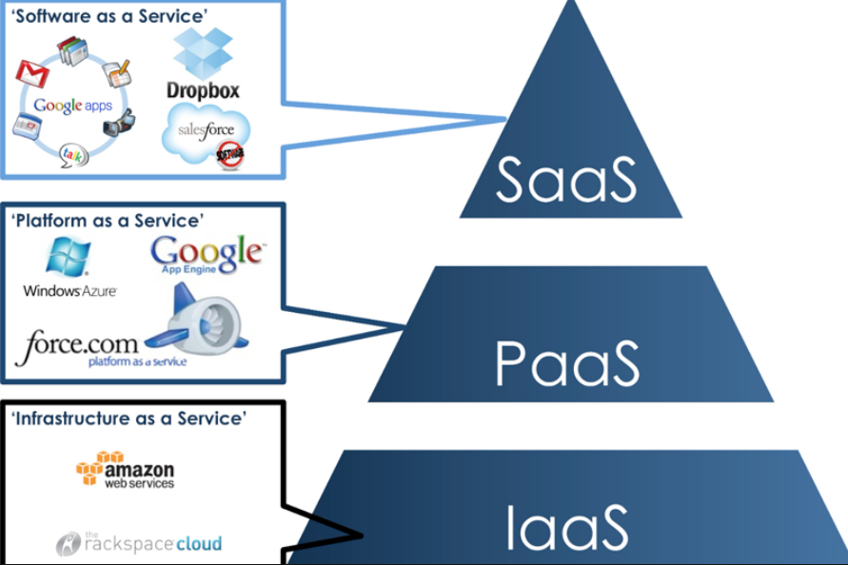

Hình 2: Mô hình điện toán đám mây

Đây là giải pháp giúp giảm gánh nặng của hệ thống máy chủ, có thể sử dụng các dịch vụ trên đám mây từ các công ty tổ chức có số lượng VPS lớn và chất lượng như: AWS, Microsoft Azure, Google App Engine… Là giải pháp hàng hầu với chi phí rẻ phù hợp với mọi tổ chức, cấu hình đơn giản nhưng luôn đảm bảo tính bảo mật cao và đặc biệt có thể chủ động nâng cấp bảo trì hệ thống máy chủ dễ dàng, nhanh chóng. Vì vậy, những nhà đầu tư phát triển hệ thống của chúng em không còn lo về kinh phí hay những bài toán về việc sử dụng tài nguyên sao cho hiệu quả.